附件3：

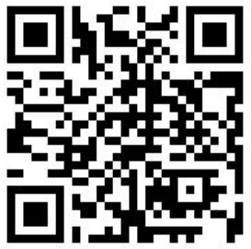

请各高校“河小青”队长扫码填写问卷后进入指定微信群